**Diplomatura de estudio de Project Management**

**Trabajo aplicativo N°3**

Línea base de costos

**Nombre del curso:**

Dominio planificación

**Integrantes:**

Aldo Chavez Toledo

Fabián Gallo Chuquiyuri

Luis Alberto Rojas Crisóstomo

Yhony Erick Mendoza Icarayme

**18 de mayo del 2023**

Nuestro proyecto es adaptativo, por ello hemos tenido que adecuarlo a predictivo para realizar la presente entrega:

# Estimación de los costos de los paquetes de trabajo

La estimación de los costos de los paquetes de trabajo del proyecto:

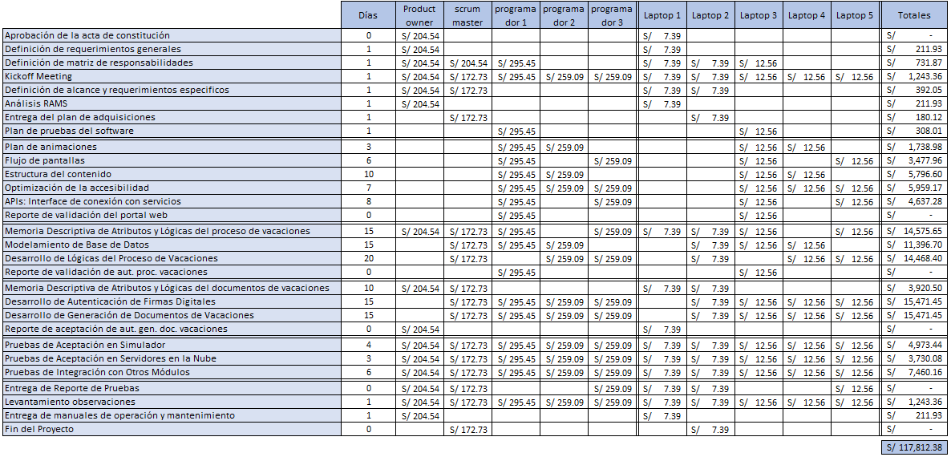

# Definir línea base del proyecto

La curva S es la siguiente:

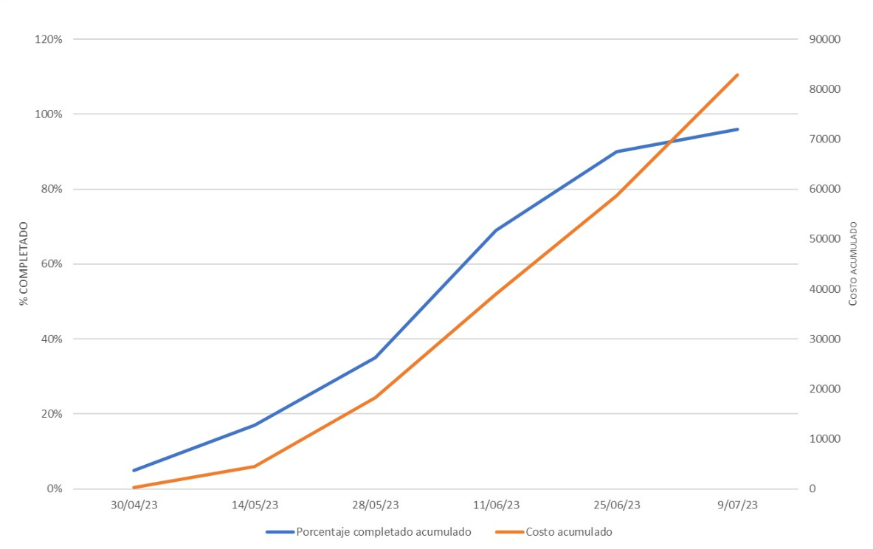

# Definir presupuesto del proyecto en el tiempo

Primero, hallamos la línea base de costos:

Línea base de costos = Costos de los paquetes de trabajo + reserva de contingencia

Hemos estimado que la reserva de contingencia es de S/.15 000.00, por ello:

Línea base de costos = S/. 117 812.38 + S/. 15 000.00

Línea base de costos = S/. 132 812.38

Para hallar el presupuesto del proyecto, realizamos la siguiente operación:

Presupuesto = Línea base de costos + reserva de gestión

Hemos estimado que la reserva de gestión es de S/.3 000.00, por ello:

Presupuesto = S/. 132 812.38 + S/. 3 000.00

Presupuesto = S/. 135 812.38

# Definir límites de financiamiento

Hemos definido nuestras reservas de contingencia y gestión en los siguientes montos:

* Reserva de contingencia: S/. 15 000.00
* Reserva de gestión: S/. 3 000.00